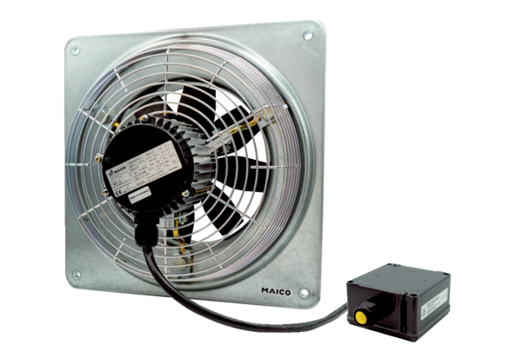Osiowy wentylator ścienny DZQ 30/4 B Ex eOpakowanie jednostkowe: 1 sztukaAsortyment: C
Numer artykułu: 0083.0175Producent: MAICO

